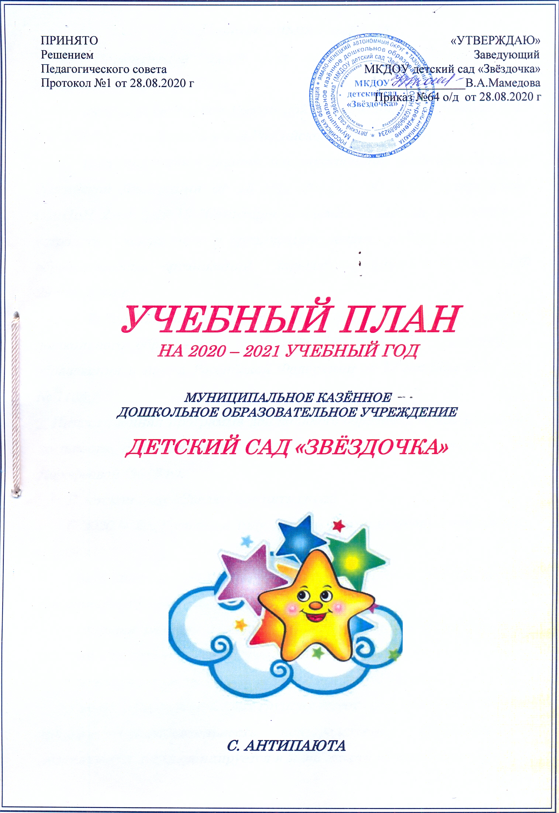

Пояснительная записка

Нормативной базой для составления учебного плана являются:
      - Федеральный закон Российской Федерации от 29 декабря 2012 г. N 273-ФЗ "Об образовании в Российской Федерации";
      - Постановление Главного государственного санитарного врача Российской Федерации от 15 мая 2013 г. N 26"Об утверждении СанПиН 2.4.1.3049-13 "Санитарно-эпидемиологические требования к устройству, содержанию и организации режима работы дошкольных образовательных организаций"", зарегистрированное в Минюсте РФ 29 мая 2013 г.
      - Федеральный государственный образовательный стандарт дошкольного образования, утверждённый Приказом Министерства образования и науки Российской Федерации от 17 октября 2013 года № 1155
__Инновационная программа дошкольного образования «От рождения до школы», под редакцией Н. Е. Вераксы, Т. С. Комаровой, Э. М. Дорофеевой (2019 г.).
В детском саду «Звёздочка» пять групп.

В 2020 – 2021 учебном году группы укомплектованы следующим образом:

- младшая разновозрастная группа – дети 3 – 5 лет (IIмладшая, средняя подгруппы) – 2 группы.

- старшая разновозрастная группа – дети 4 – 7 лет (старшая, средняя и подготовительная подгруппы) – 2группы;

- подготовительная группа – дети 5 – 7 лет - 1 группа.

Работа в разновозрастных группах имеет свою специфику.В таких группах продолжительность непосредственно образовательной деятельности дифференцируется в зависимости от возраста ребенка.

Непосредственно образовательная деятельность для детей четвертого года жизни составляет 2 часа 45 мин в неделю. Продолжительность непрерывной непосредственно образовательной деятельности для них составляет 15 мин.

Максимальный объем недельной образовательной нагрузки, включая реализацию дополнительных образовательных программ для детей пятого года жизни - 3 часа 40 минут, для детей шестого года жизни - 5 часов 25 минут, в подготовительной подгруппе (дети седьмого года жизни) - 7 часов 00 минут.

Продолжительность непрерывной непосредственно образовательной деятельности для детей 4-го года жизни - не более 15 минут, для детей 5-го года жизни - не более 20 минут, для детей 6-го года жизни - не более 25 минут, а для детей 7-го года жизни - не более 30 минут.

Максимально допустимый объем образовательной нагрузки в первой половине дня в младшей и средней группах не превышает 30 и 40 минут соответственно, а в старшей и подготовительной 45 минут и 1,5 часа соответственно. В середине времени, отведенного на непрерывную образовательную деятельность, проводится физкультминутка. Перерывы между периодами непрерывной образовательной деятельности - не менее 10 минут.

В детском саду функционируют разновозрастные группы, и с целью соблюдения возрастных регламентов продолжительности занятий их начинают со старшими детьми, постепенно подключая к занятию детей младшего возраста.

Непосредственно образовательная деятельность, требующая повышенной познавательной активности и умственного напряжения детей, проводится в первой половине дня и в дни наиболее высокой работоспособности детей (вторник, среда). Для профилактики утомления детей она сочетается с образовательной деятельностью, направленной на физическое и художественно-эстетическое развитие детей.

В образовательную деятельность в ходе режимных моментов выносится:
- чтение художественной литературы (образовательная область «Речевое развитие») Для этого в режиме дня выделено специальное время. Для детей 3х – 5 лет длительность чтения, вместе с обсуждением прочитанного, составляет 10 – 15 минут, для детей 5 – 6 лет – 15 – 20 минут, для детей 6 – 7 лет – 20 – 25 минут.
- социализация, развитие общения, нравственное воспитание (образовательная область «Социально-коммуникативное развитие») – в виде ситуативных бесед при проведении режимных моментов, на прогулках, в самостоятельной деятельности детей (игре);
- самообслуживание, самостоятельность, трудовое воспитание (образовательная область «Социально-коммуникативное развитие») – во время гигиенических процедур, одевания на прогулку и после сна, дежурств;
- формирование основ безопасности – осторожного и осмотрительного отношения к потенциально опасным для человека и окружающего мира природы ситуациям (образовательная область «Социально-коммуникативное развитие») реализуется в совместной деятельности взрослого и детей во время ситуативных бесед, проведения прогулок и др.

Работа по развитию игровой деятельности детей, приобщению к элементарным общепринятым нормам и правилам взаимоотношения со сверстниками и взрослыми реализуется в самостоятельной деятельности детей и совместной деятельности детей и взрослых.

Для детей всех групп 1 раз в неделю в вечернее время организуется работа по освоению Программы «Под северным сиянием». Данная программа является частью образовательной программы, формируемой участниками образовательных отношений.

Учебный план
Образовательная область |  | Периодичность (кол-во в неделю)
 |  | Младшие разновозрастные группы | Старшие  разновозрастные группы | Подготовительная  группа
 | Обязательная часть программы
Физическое развитие: Физическая культура |  | 3 | 3 | 3
Познавательное развитие: Ознакомление с окружающим миром |  | 1 | 1 | 1
Познавательное развитие: Формирование элементарных математических представлений. |  | 1  +1 средняя группа | 1  +1 подготовительная подгруппа | 2
Речевое развитие: Развитие речи |  | 1 | 2 | 2
Художественно-эстетическое развитие  Изобразительная деятельность:  - рисование  - лепка  - аппликация |  | 1  0,5  0,5 | 2  0,5  0,5 | 2  0,5  0,5
Художественно-эстетическое развитие:  Музыкальная деятельность |  | 2 | 2 | 2
Объем учебной нагрузки в обязательной части (кол-во занятий/время) |  | 10 / 2ч 30мин  (II мл подгруппа)  10 / 3ч 20мин  (средняя подгруппа) | 10 / 3ч 20мин  (средняя подгруппа)  12 / 5ч 00мин  (старшая подгруппа)  13 / 6ч 30мин (подготовительная подгруппа) | 13 / 6ч 30мин
Часть, формируемая участниками образовательных отношений
Группа  Название |  | Младшие разновозрастные группы | Старшие разновозрастные группы | Подготовительная группа
Программа «Под Северным сиянием» |  | 1/15-20 мин | 1/25-30 мин | 1/30
Объем учебной нагрузки в части, формируемой участниками образовательных отношений (кол-во занятий/время) |  | 1 / 15мин  (II младшая подгруппа)  1/20мин  (средняя подгруппа) | 1/20мин  (средняя подгруппа)  1/25 мин  (старшая подгруппа)  1 / 30мин (подготовительная подгруппа) | 1 / 30мин
Недельная нагрузка на одного ребенка  (кол-во занятий / время) |  | 11 / 2ч 45мин  (II младшая подгруппа)  11 / 3ч 40мин  (средняя подгруппа) | 11 / 3ч 40мин  (средняя подгруппа)  13/ 5ч 25 мин  (старшая подгруппа)  14/ 7ч 00мин  (подготовительная подгруппа) | 14/7ч 00мин

«Утверждаю»
заведующий
__________В.А.Мамедова
Расписание
организованной образовательной деятельности
на 2020 – 2021 учебный год
Младшая разновозрастная группа №1
День недели | Образовательная область.  Базовый вид деятельности. | Время проведения
Понедельник | Познавательное развитие. Ознакомление с окружающим миром | 9.10– 9.25 (9.30)
 | - Физическое развитие:  Физическая культура | 9.40 –9.55 (10.00)
Вторник | - Познавательное развитие. Формирование элементарных математических представлений. | 9.10– 9.25 (9.30)
 | - Художественно-эстетическое развитие: Музыка | 9.40 –9.55 (10.00)
Среда | - Художественно-эстетическое развитие: Рисование | 9.10– 9.25 (9.30)
 | - Физическое развитие:  Физическая культура | 9.40 –9.55 (10.00)
 | - Программа «Под северным сиянием» | 16.20-16.35 (16.40)
Четверг | - Речевое развитие:  Развитие речи | 9.10– 9.25 (9.30)
 | - Художественно-эстетическое развитие: Музыка | 9.40 –9.55 (10.00)
Пятница | - Художественно-эстетическое развитие:  Лепка/ аппликация (через неделю) | 9.10– 9.25 (9.30)
 | - Физическое развитие:  Физическая культура | 9.40 –9.55 (10.00)
Объем учебной нагрузки в неделю (кол-во занятий/время):
10 / 2ч 30мин (II мл подгруппа)
10 / 3ч 20мин (средняя подгруппа)
Объем учебной нагрузки в части, формируемой участниками образовательных отношений (кол-во занятий/время):
4 / 1 ч. (II мл подгруппа)
4 / 1 ч. 20 мин. (средняя подгруппа)

«Утверждаю»
заведующий
__________В.А.Мамедова
Расписание
организованной образовательной деятельности
на 2020 – 2021 учебный год
Младшая разновозрастная группа №2
День недели | Образовательная область.  Базовый вид деятельности. | Время проведения
Понедельник | - Познавательное развитие. Ознакомление с окружающим миром | 9.10– 9.25 (9.30)
 | - Художественно-эстетическое развитие: Музыка | 9.40 –9.55 (10.00)
Вторник | - Познавательное развитие. Формирование элементарных математических представлений. | 9.10– 9.25 (9.30)
 | - Физическое развитие:  Физическая культура | 9.40 –9.55 (10.00)
Среда | - Художественно-эстетическое развитие: Музыка | 9.10– 9.25 (9.30)
 | - Речевое развитие:  Развитие речи | - –9.55 (10.00)
 | 3. Программа «Под северным сиянием» | 16.20-16.35 (16.40)
Четверг | 1. Художественно-эстетическое развитие: Рисование | 9.10– 9.25 (9.30)
 | 2.Физическое развитие:  Физическая культура | 9.40 –9.55 (10.00)
Пятница | - Художественно-эстетическое развитие:  Лепка/ аппликация (через неделю) | 9.10– 9.25 (9.30)
 | - Физическое развитие:  Физическая культура | 9.40 –9.55 (10.00)
Объем учебной нагрузки в неделю (кол-во занятий/время):
10 / 2ч 30мин (II мл подгруппа)
10 / 3ч 20мин (средняя подгруппа)
Объем учебной нагрузки в части, формируемой участниками образовательных отношений (кол-во занятий/время):
4 / 1 ч. (II мл подгруппа)
4 / 1 ч. 20 мин. (средняя подгруппа)
«Утверждаю»
заведующий
__________В.А.Мамедова
Расписание
организованной образовательной деятельности
на 2020 – 2021 учебный год
Старшая разновозрастная группа №1
День недели | Образовательная область.  Базовый вид деятельности. | Время проведения
Понедельник | - Познавательное развитие:  Ознакомление с окружающим миром | 9.10–9.30 (9.35,9.40)
 | - Физическое развитие:  Физическая культура | 9.50–10.10(10.15,10.20)
Вторник | - Познавательное развитие. Формирование элементарных математических представлений | 9.10– 9.30 (9.35,9.40)
 | - Художественно-эстетическое развитие: Музыка | 9.50–10.10(10.15,10.20)
 | - Художественно-эстетическое развитие: Рисование | 16.15 – 16.40 (16.45)
Среда | - Речевое развитие: Развитие речи | 9.10– 9.30 (9.35,9.40)
 | - Физическое развитие:  Физическая культура | 9.50–10.10(10.15,10.20)
 | - Программа «Под северным сиянием» | 16.30-16.50 (16.55)
Четверг | - Речевое развитие:  Развитие речи | 9.10– 9.30 (9.35,9.40)
 | - Художественно-эстетическое развитие: Музыка | 9.50–10.10(10.15,10.20)
 | - Художественно-эстетическое развитие: Рисование | 16.15 – 16.35 (16.40,16.45)
Пятница | - Художественно-эстетическое развитие: Лепка/ аппликация (через неделю) | 9.10–9.30 (9.35,9.40)
 | - Физическое развитие:  Физическая культура | 9.50–10.10(10.15,10.20)
Объем учебной нагрузки в неделю (кол-во занятий/время):
10 / 3ч 20мин (средняя подгруппа)
12 / 5ч 00мин (старшая подгруппа)
13 / 6ч 30мин (подготовительная подгруппа)
Объем учебной нагрузки в части, формируемой участниками образовательных отношений (кол-во занятий/время):
4 / 1 ч 20мин (средняя подгруппа)
4 / 1ч. 40 мин. (старшая подгруппа)
4 / 2 ч. (подготовительная подгруппа)

«Утверждаю»
заведующий
__________В.А.Мамедова
Расписание
организованной образовательной деятельности
на 2020– 2021 учебный год
Старшая разновозрастная группа №2
День недели | Образовательная область.  Базовый вид деятельности. | Время проведения
Понедельник | - Познавательное развитие.  Ознакомление с окружающим миром | 9.10–9.30 (9.35,9.40)
 | - Художественно-эстетическое развитие: Музыка | 9.50–10.10(10.15,10.20)
 | - Программа «Под северным сиянием» | 16.30-16.50 (16.55,17.00)
Вторник | - Познавательное развитие. Формирование элементарных математических представлений. | 9.10– 9.30 (9.35,9.40)
 | - Физическое развитие:  Физическая культура | 9.50–10.10(10.15,10.20)
 | 3. Художественно-эстетическое развитие: Рисование (для старшей и подготовительной подгрупп) | 16.15 – 16.40 (16.45)
Среда | - Познавательное развитие. Формирование элементарных математических представлений (подготовительная подгруппа) | 9.10– 9.30 (9.35,9.40)
 | - Речевое развитие: Развитие речи | 9.50–10.10(10.15,10.20)
 | - Художественно-эстетическое развитие: Музыка | 10.30 – 10.50(10.55,11.00)
Четверг | - Речевое развитие: Развитие речи (для старшей и подготовительной подгрупп) | 9.10– 9.30 (9.35,9.40)
 | 2. Художественно-эстетическое развитие: Рисование | 9.50–10.10(10.15,10.20)
 | 3.Физическое развитие:  Физическая культура | 16.15 – 16.35 (16.40,16.45)
Пятница | 1. Художественно-эстетическое развитие:  Лепка/ аппликация (через неделю) | 9.10–9.30 (9.35,9.40)
 | 2. Физическое развитие:  Физическая культура | 9.50–10.10(10.15,10.20)
Объем учебной нагрузки в неделю (кол-во занятий/время):
10 / 3ч 20мин (средняя подгруппа)
12 / 5ч 00мин (старшая подгруппа)
13 / 6ч 30мин (подготовительная подгруппа)
Объем учебной нагрузки в части, формируемой участниками образовательных отношений (кол-во занятий/время):
4 / 1 ч 20мин (средняя подгруппа)
4 / 1ч. 40 мин. (старшая подгруппа)
4 / 2 ч. (подготовительная подгруппа)

«Утверждаю»
заведующий
__________В.А.Мамедова

Расписание
организованной образовательной деятельности
на 2020 – 2021 учебный год
Подготовительная группа
День недели | Образовательная область.  Базовый вид деятельности. | Время проведения
Понедельник | - Познавательное развитие. Ознакомление с окружающим миром | 9.10– 9.40
 | - Физическое развитие:  Физическая культура | 9.50 – 10.20
 | - Программа «Под северным сиянием» | 16.30-16.50 (16.55,17.00)
Вторник | - Познавательное развитие. Формирование элементарных математических представлений. | - – 9.40
 | - Художественно-эстетическое развитие: Рисование | 9.50– 10.20
 | - Художественно-эстетическое развитие: Музыка | 10.30 – 11.00
Среда | - Речевое развитие:  Развитие речи | 9.10– 9.40
 | - Познавательное развитие. Формирование элементарных математических представлений. | 9.50– 10.20
 | - Физическое развитие:  Физическая культура | 10.30 – 11.00
Четверг | - Художественно-эстетическое развитие: Музыка | 9.10– 9.40
 | - Речевое развитие:  Развитие речи | 9.50– 10.20
 | - Художественно-эстетическое развитие: Рисование | 10.30 – 11.00
Пятница | - Художественно-эстетическое развитие: Лепка/ аппликация (через неделю) | 9.10– 9.40
 | - Физическое развитие:  Физическая культура | 9.50– 10.20
Объем учебной нагрузки в неделю (кол-во занятий/время):
13 / 6ч 30минОбъем учебной нагрузки в части, формируемой участниками образовательных отношений (кол-во занятий/время):
4 / 2 ч. (подготовительная подгруппа)

